Markdown y GitHub
Trabajo Práctico

Punto 1
Utilizando el formato Markdown, sin olvidar las referencias bibliográficas y darle formato, completen el siguiente informe de dos partes.
Este punto se entrega en el campus, en un único archivo de texto .md.
Pueden usar un editor como Dilinger (que les muestra la vista previa de lo que van escribiendo)

Parte 1
Describan la historia de git y los otros sistemas de control de versiones.

Parte 2
De las herramientas grep y sed. Qué son y para qué se utilizan. Que son las expresiones regulares. Dar ejemplos de uso.

Punto 2
Creen una cuenta en GitHub y luego completen este formulario con el nombre de usuario y correo electrónico.

Punto 3
Creen un repositorio con el mismo nombre que el nombre de usuario creado en el punto 2.
Por ejemplo. En GitHub, mi nombre de usuario es martinvilu, el repositorio que tienen que crear se llama martinvilu/martinvilu
Este debe contener un archivo llamado README.md, el cual será utilizado por GitHub para en su perfil. (vean los enlaces en el párrafo anterior para un ejemplo)
El texto que va dentro de este archivo debe ser escrito con Markdown. Para este punto no es necesario (aun) emplear git, pueden hacer los cambios desde la misma página de GitHub.
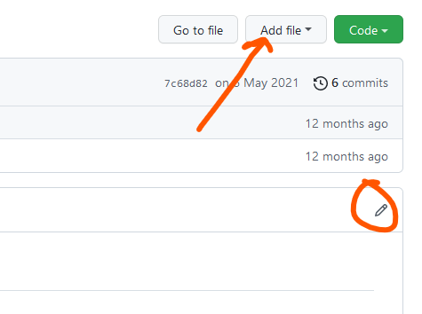
Esto está disponible luego de que el repositorio fue creado.

